标题格式：【金测评】+西圣Pencil2触控笔很丝滑
现代学生考试必备三件套，IPAD、触控笔、无线键盘。由于机考对本专业的限制，必须在客观题上要抒写很多分录，在买完IPAD后迫不急待的要弄个触控笔用。刚好非常幸运，感谢金测评给予的体验机会，拿到西圣Pencil2触控笔它真的很丝滑。
一、触控笔外观很丝滑。首先打开包装盒，一入眼帘的就是它的外形，一句话来形容就是清晰可见。真的很映衬它自我的定位“透出真我，书写未来”，透明的外壳将内芯一览无余。
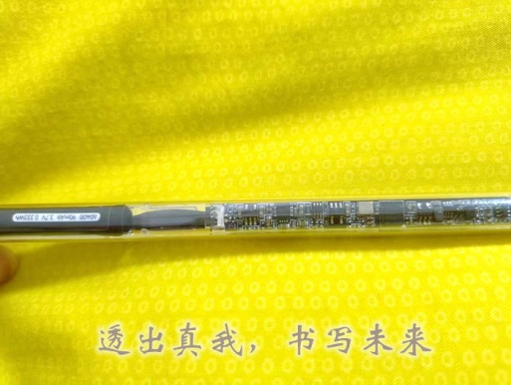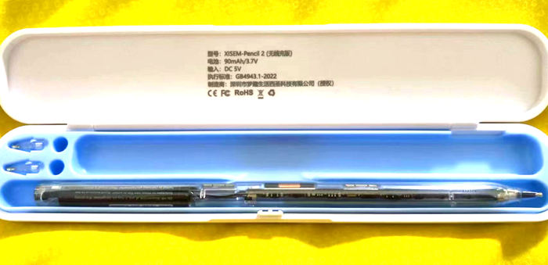
内芯一览无余的另外一个美好就是，不会染色，对比我之前买的Pencil，用过几次，就不经意的着上了色，又不容易清除。
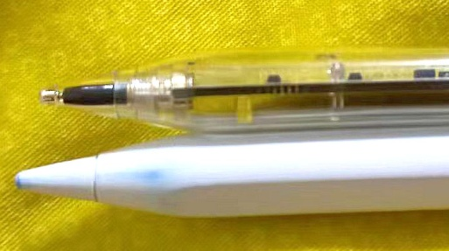
二、触控笔操作很丝滑。触控笔使用非常简单，对于初用者，它配备了一目了然的说明书。按照说明书的方法在笔尖一按它就会亮灯，就可以通过蓝牙进行连接，非常大众化的操作。
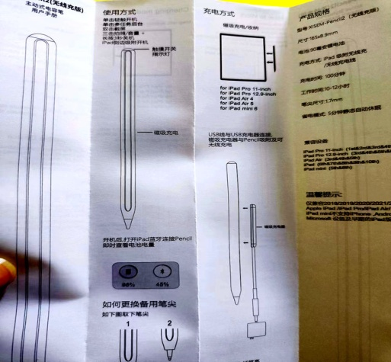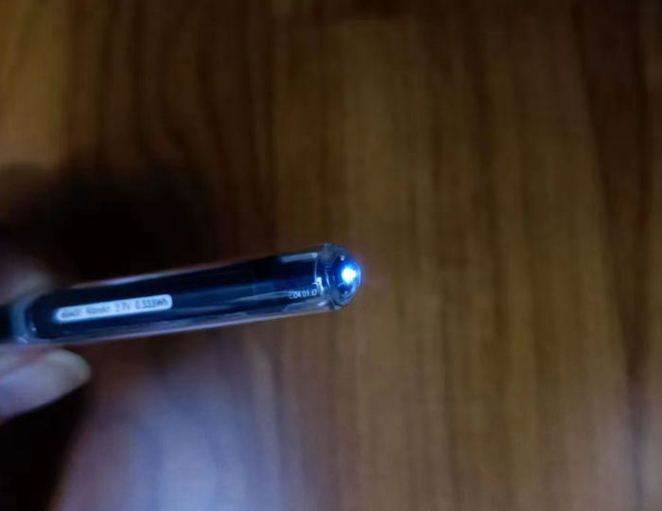
三、触控笔便利很丝滑。西圣Pencil2触控笔磁吸充电，科技感满满的触控笔可以直接和IPAD接充电，出门携带非常方便。但是有一些局限的就是适合部分型号的，因为有些型号的IPAD本身它就不具备这样功能。此外,如果这款IPAD不具备磁吸充电也无妨，采购无线充电器就可以了。具体型号参考如下：
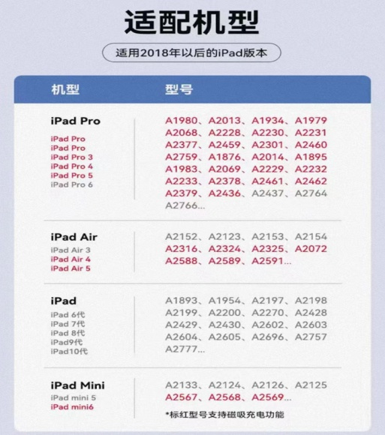
触控笔便利很丝滑的另一个值得赞许的是，而充满它只需要一个半小时，具体超长的待机时间，不用担心在途中它因为没电而影响使用。
四、触控笔功能很丝滑。触控笔功能主要还是体现在笔尖。对比参考说明：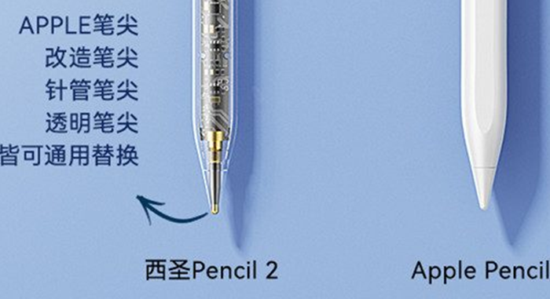
笔尖的内在感应器能精准感应方向和倾斜度，反应也是非常灵敏，在书中的摩擦感几乎感受不到。同时由于书写的习惯我们会将双手搭在屏幕中，西圣Pencil2触控笔很好的解决了这个问题，采用了防误触技术，既可以在绘画抒写中很好流畅的操作，更保留了我们自我的习惯，这一点非常贴心与舒适。
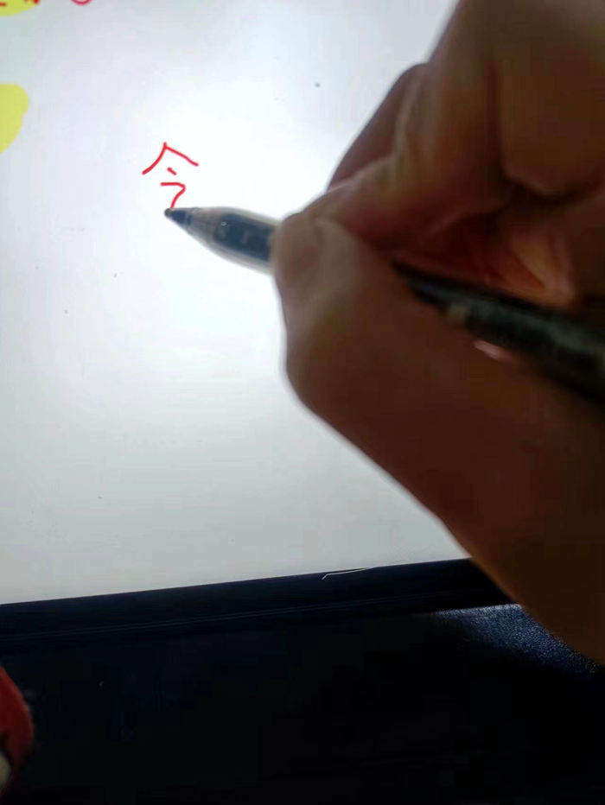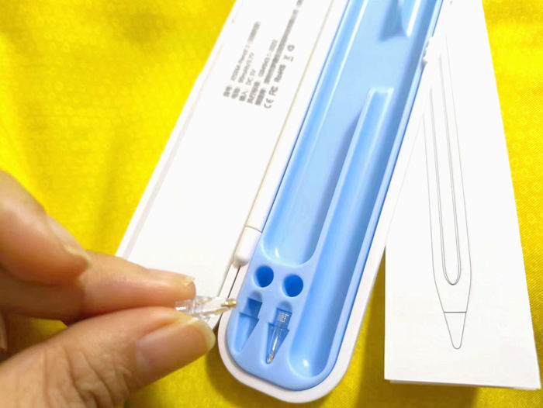
以上是使用了西圣Pencil2触控笔很多天的感悟，感谢金测评给予的体验机会。随着现代生活发展与变化，逐步的科技化，我们的生活也在改变，从纸质到屏幕的变化，但是我们很多的生活习惯还是依旧，我们依然喜欢用笔来书写和记录，所以科技感的西圣Pencil2触控笔提供了很好的使用感，对比性能不输Apple Pencil，价格上还非常亲民，基本具备了该有的功能。不过我还是希望它变的更好，我还是希望它和我们现有的普通的笔一样，有一天它能有个笔盖，笔帽，或者有个弹簧的触控笔，相信这些就是不假时日的一个问题。

